Nama : Badrus Salam

Nim : 1810301188

Kelas : 6 C5

**Skenario**

Tn.X usia 30 tahun terserempet sepeda motor hingga terbentur aspal. Pasien tersebut oleh warga di bawa ke RS terdekat dan segera ditangani tim medis. Hasil radiologi adanya sumbatan dipembuluh darah yang menuju ke cerebrum.kondisi pasien pingsan.Dan fraktur pada radius sinistra.

**Pertanyaan**

Jelaskan patologi cedera, pemeriksaan dan rencana penatalaksanaan fisioterapi pada pasien tersebut.

**JAWAB**

**Patologi Cidera**

Pada saat trauma terjadi, pertama sekali terjadi cedera primer oleh kerusakan mekanis yang dapat berupa tarikan, robekan dan atau peregangan pada neuron, akson, sel glia dan pembuluh darah. Cedera primer dapat bersifat fokal atau pun difus. Kebanyakan kasus cedera primer langsung menyebabkan kematian sel neuron.

Cedera primer bersamaan dengan perubahan metabolik dan seluler memicu kaskade biokimia, menyebabkan gelombang sekunder atau cedera sekunder. Hal ini berlangsung dari menit-menit awal terjadinya proses trauma yang dapat berlangsung berhari-hari hingga berbulan-bulan dan menyebabkan neurodegenerasi, dan memperparah cedera primer.

Cedera sekunder merupakan penyebab utama meningkatnya tekanan intrakranial pada cedera otak traumatik, dimana terjadi edema pada jaringan otak. Cedera sekunder terjadi pada lokasi cedera dan jaringan sekelilingnya. Proses cedera sekunder terdiri dari:

* Eksitoksisitas, neuron yang rusak mengeluarkan glutamat ke ruang ekstraseluler dan menstimulasi reseptor N-*methyl-*d*-aspartate*(NMDA) dan α-amino-3-*hydroxy*-5-*methyl*-4-*isoxazolepropionic acid* (AMPA) berlebihan sehingga terjadi peningkatan radikal bebas dan nitrit oksida dan faktor transkripsi untuk kematian sel
* Stres oksidatif yang disebabkan oleh adanya akumulasi Ca2+ intraseluler di dalam mitokondria
* Disfungsi mitokondria, kerusakan oksidatif yang dimediasi oleh peroksida lemak menyebabkan terganggunya rantai transpor elektron dan pembentukan ATP sehingga memicu apoptosis sel
* gangguan pada sawar darah-otak, permeabilitas sawar darah-otak meningkat. Akibatnya molekul besar hingga leukosit dapat masuk ke jaringan otak dan menyebabkan tekanan osmosis jaringan otak meningkat
* Inflamasi, neuroinflamasi melibatkan sel imun, mikroglia, sitokin, faktor kemotaktik yang mengeksaserbasi kematian sel neuron [1]

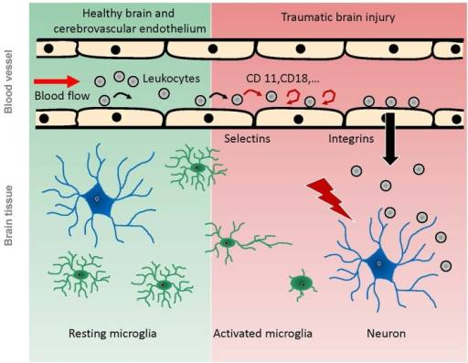

Gambar: Patofosiologi terjadinya neuroinflamasi yang dimediasi oleh mikroglia dan leukosit. Pada cedera otak traumatik, leukosit menempel pada endotel, dimediasi oleh selektin dan integrin lalu bermigrasi ke jaringan yang cedera. Mikroglia teraktivasi oleh trauma otak menjadi bentuk amuboid lalu bermigrasi ke jaringan cedera. Mikroglia dan leukosit ini yang akan memediasi terjadinya inflamasi yang mengeksaserbasi kematian sel neuron.

Cedera otak traumatik diklasifikasikan berdasarkan mekanisme, keparahan, dan morfologinya.

**Berdasarkan Mekanisme**

* Trauma tumpul, trauma tumpul dengan kecepatan tinggi (misalnya kecelakaan kendaraan bermotor) atau trauma tumpul dengan kecepatan rendah (misalnya terjatuh atau serangan pemukulan)
* Trauma penetrasi, misalnya akibat luka tembak atau luka tusuk
* Trauma ledakan, akibat ledakan benda eksplosif.

**Berdasarkan Tingkat Keparahan**

Berdasarkan tingkat keparahan yang dinilai dari skor Glasgow Coma Scale (GCS):

* Ringan, GCS 14-15
* Sedang, GCS 9-1
* Berat, GCS 3-8

**Berdasarkan Morfologi**

Berdasarkan morfologi:

* Fraktur tengkorak, yaitu fraktur kubah kranii dan fraktur basis kranii. Fraktur kubah kranii, antara lain bentuknya linear atau stellata, depresi atau non depresi, fraktur terbuka atau fraktur tertutup. Fraktur basis kranii, antara lain dengan atau tanpa cairan serebrospinal dan dengan atau tanpa paralisis saraf kranial.
* Lesi intrakranial, yakni fokal dan difus. Fokal, yakni perdarahan epidural, perdarahan subdural, dan perdarahan intraserebral. Difus, yakni gegar otak ringan, gegar otak klasik, dan *diffuse axonal injury*[2]

**Rencana Penatalaksanaan Fisioterapi**

Treatment awal surgical/non surgical

* Adequate jalan udara, Respiratory care
* Adequate profusion,
* Pemeriksaan tingkat kesadaran dan gejala neurovital
* Pemeriksaan dan pengobatan systemic injury
* Pengaturan temperatur
* Perawatan bladder & bowel
* Perawqatan kulit dan mata
* Monitoring aktifitas seizure
* Positioning & turning tiap 2 jam
* Positioning & ROM
* Pencegahan thrombophlebitis
* Penggunaan limb restraints

**INTERVENSI FISIOTERAPI**

* Positioning
* Splinting/casting
* Prolong passive stretch
* Chest physiotherapy
* Sensory stimulation
* Mengajarkan positioning, ROM dan sensory stimulation

**TREATMENT**

* Upayakan pasien tetap fokus dan konsentrasi untuk latihan
* Latih kognitif pasien tentang waktu, tanggal, tempat dan nama.
* Tempat terapi tenang.
* Perhatikan keselamatan pasien saat intervensi
* Minta bantuan keluarga pasien dalam home program
* Gunakan metoda komunikasi yg efektif
* Lakukan aktifitas berulang-ulang dan bertahap.

**Metoda treatment fisioterapi**

* Prolong passive stretching
* Penguatan dan aktifasi grup antagonist otot tegang
* Inhibisi otot tegang
* Penekanan insesio tendon
* Inhibitory casting
* Functional electrical stimulation(FES)
* Joint mobilization
* Continous passive motion (CPM)